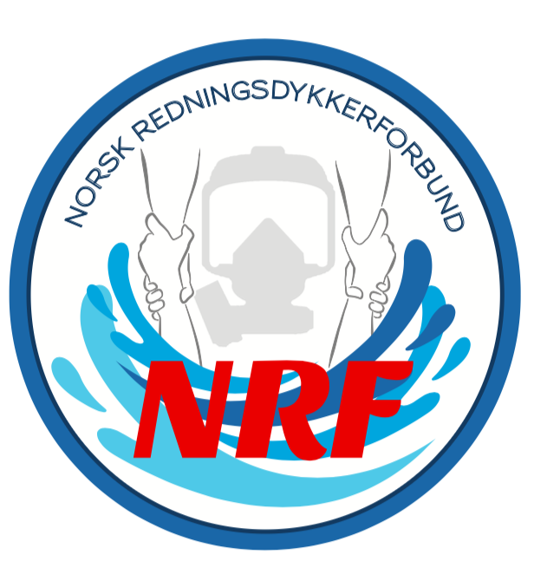

**Referat**

**Styremøte 11.12.2023**

Sted: Teams

Tidspunkt: fra kl. 10.00-11.00

Til stede: Jørund, Amund, Remi, Ingunn

AGENDA

|  |  |  |
| --- | --- | --- |
| SAK | HVA | Ansvarlig |
| 1 | Neste års Seminar, Stavanger/Rogaland:   * Datoer er: * Årsmøte 20 mars 17-18 * Seminar 21 mars 09-16 * Årsmøte avholdes på Citra pizzarestaurant. * Kvelden før avholdes det kammerat kveld for alle som vil komme, dette gjelder både utstillere og deltakere på seminaret. * Denne vil finne sted på Citra pizzarestaurant, ca. 2 min gåtur fra hotellet kl. 18.00. * Programmet for seminaret vil dreie seg om: * Info om dykkertjenesten i Rogaland brann * Redning/dykking i og ved rennende vann * Erfaringsdeling fra drukningshendelse * Innlegg NLA, samarbeid og samhandling * Innlegg HRS, samarbeid og samhandling * Info fra NRF |  |
| 2 | Styremedlemmer på valg:   * Sittende styre unntatt Ingunn blir med videre. * Valgkomiteen informeres om dette |  |